**CBN摄像头配置描述**

1. 打开浏览器，输入相对应的摄像头访问地址如：<http://192.168.1.100:8001/WebCam.html>(默认地址)，出厂默认登陆

用户名为：root 密码为admin。

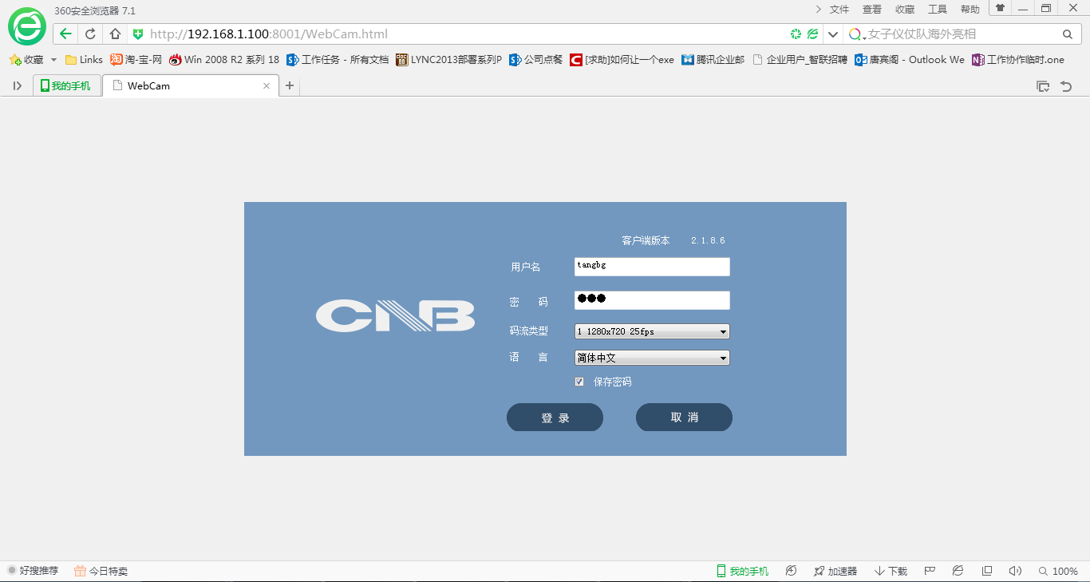

1. 登陆后直接可进入摄像头实时监控的管理界面。

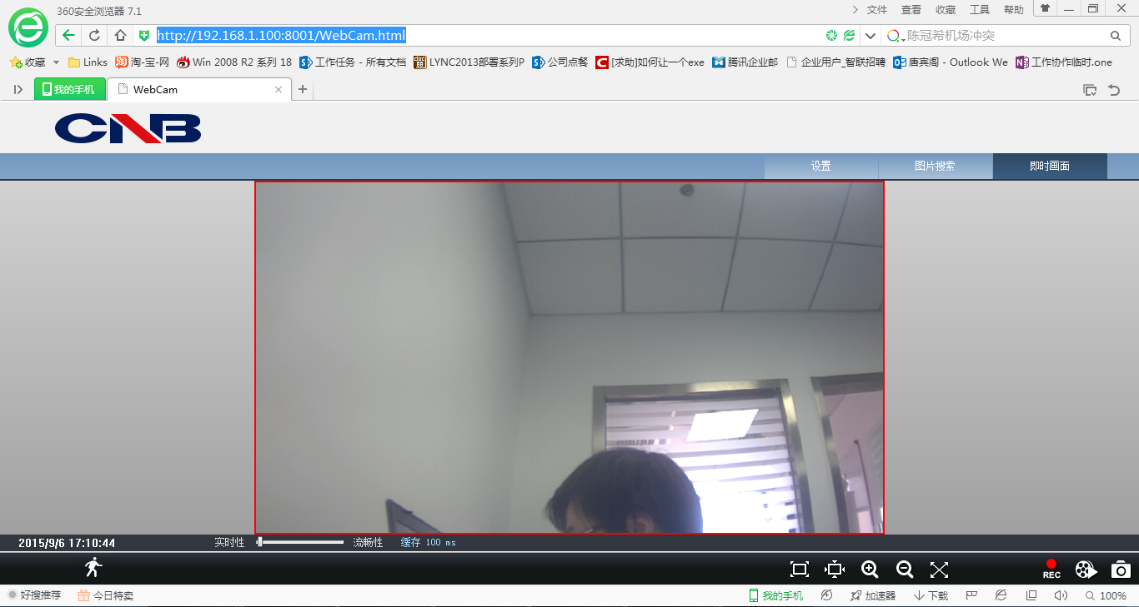

1. 进入设置区域

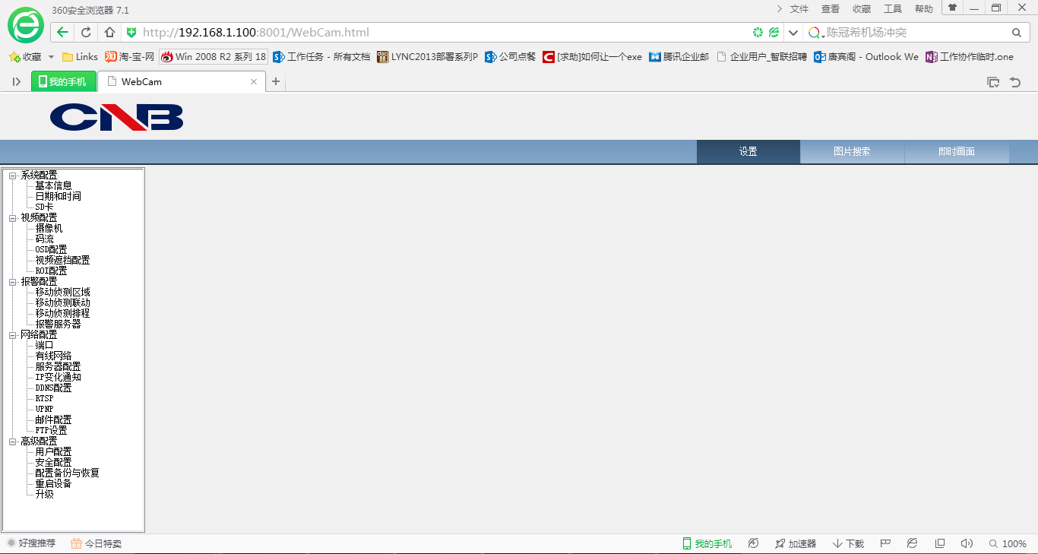

1. 打开左侧网络配置-进入rtsp设置，勾选启动rtsp服务，勾选能够匿名登陆观看视频（不需要用户名密码）。

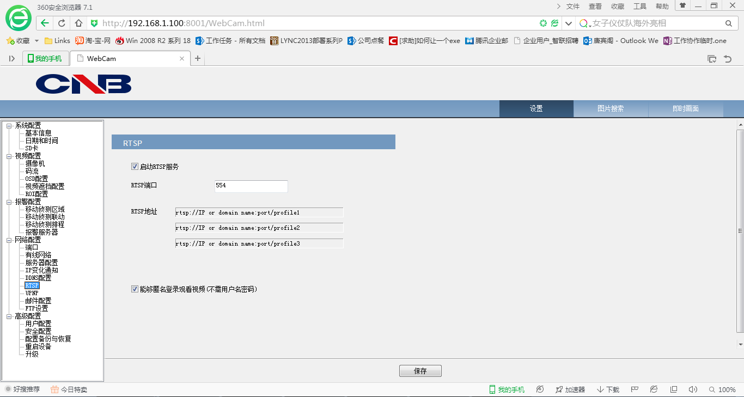

1. 确保已安装支持rtsp协议的流媒体播放器，例如vlc流媒体播放器。

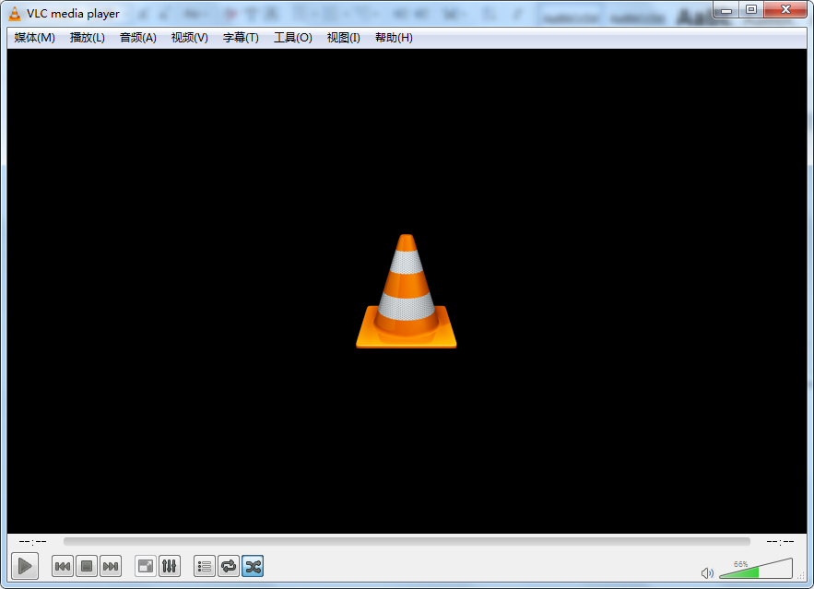

1. 打开媒体菜单选择打开网络串流项

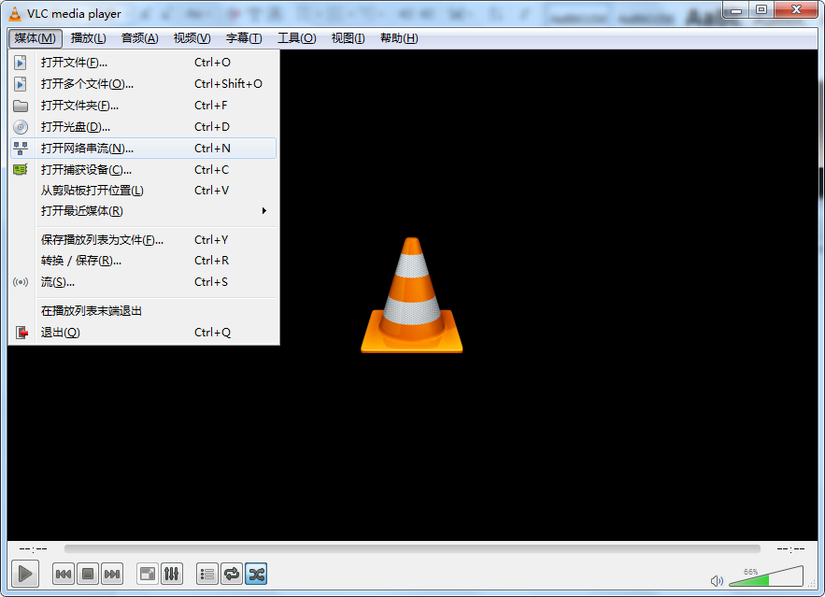

1. 选择网络选项卡，将操作步骤4所提供的参考方式，输入对应的rtsp访问地址，默认设置端口为554，如：rtsp://192.168.1.100:554/profile1，然后就可进行实时的视频监控了。

